**LAPORAN PRAKTIK INSTALL ULANG WINDOWS**

**KELOMPOK HARDDISK**



Anggota :

* Muhamad Rifki Sumarna
* Ahmad Mumtaz
* Nugraha Putra Juliansyah
* Annisa Nuraeni

**SMK NEGERI 1 SUBANG**

**PROGRAM KEAHLIAN TEKNIK KOMPUTER DAN JARINGAN**

*Jl. Arief Rachman Hakim No.35, Subang, Jawa Barat, Telp. (0260) 411410 Email:* [*info@smkn1subang.sch.id*](mailto:info@smkn1subang.sch.id) *Website:* [*http://www.smkn1subang.sch.id*](http://www.smkn1subang.sch.id)

# KATA PENGANTAR

Alhamdulilah, Segala puji dan syukur mari panjatkan kepada allah SWT yang telah memberikan limpahan rezeki dan karunia kepada kita semua, sehingga kami mampu membuat Laporan Hasil Install Ulang Windows ini.

Laporan ini disusun untuk memenuhi tugas dari guru pada mata pelajaran Teknologi Layanan Jaringan (TLJ), laporan ini berisi tentang bagaimana cara instalasi windows 10 disertai tahapan-tahapannya.

Dalam pengerjaan penyusunan pembuatan laporan kami menyadari masih jauh dari kata sempurna dan masih banyak terdapat kesalahan serta kekurangan didalamnya. Oleh karena itu kami sangat membutuhkan kritik dan saran yang bersifat membangun demi perbaikan dan penyempurnaan pembuatan laporan install ulang windows di masa yang akan datang, sehingga pelaksanaan praktik install ulang windows dapat mencapai tujuan yang sesuai dengan harapan.

**DAFTAR ISI**

KATA PENGANTAR 2

DAFTAR ISI 3

DAFTAR GAMBAR 4

BAB I 5

PENDAHULUAN 5

1.1 Latar belakang 5

1.2 Tujuan menginstal ulang sistem operasi. 5

1.3 Alat dan bahan pada persiapkan menginstal system operasi 5

BAB II 6

LANDASAN TEORI 6

2.1 Pengertian Bootable 6

2.2 Fungsi Bootable 6

2.3 Rufus 6

2.4 Flashdisk 6

2.5 Laptop / PC (Personal Computer) 6

2.6 Instalasi sistem operasi 6

BAB III 7

IMPLEMENTASI 7

3.1 Membuat Bootable Windows 10 7

3.2 Instalasi Sistem Operasi Windows 10 13

BAB IV 21

PENUTUP 21

4.1 Kesimpulan 21

4.2 Saran 21

DAFTAR PUSTAKA 22

**DAFTAR GAMBAR**

Gambar 3. 1 Memilih flashdisk yang akan digunakan 7

Gambar 3. 2 Memilih file ISO Windows 10 8

Gambar 3. 3 Tampilan rufus 9

Gambar 3. 4 Pilihan untuk menginstall Windows 10

Gambar 3. 5 Peringatan format & hapus flashdisk 11

Gambar 3. 6 Proses membuat Bootable sudah selesai 12

Gambar 3. 7 Tampilan BIOS Asus 13

Gambar 3. 8 Menu Boot di BIOS 13

Gambar 3. 9 Tampilan awal instalasi Windows 10 14

Gambar 3. 10 Tampilan aktivasi / memasukkan kunci produk Windows 14

Gambar 3. 11 Memilih edisi windows yang akan di install 15

Gambar 3. 12 menyetujui persyaratan lisensi Windows 15

Gambar 3. 13 Menghapus & membuat partisi baru 16

Gambar 3. 14 Menunggu proses install 16

Gambar 3. 15 Memilih Bahasa 17

Gambar 3. 16 Memilih Keyboard layout 17

Gambar 3. 17 Second Keyboard layout 18

Gambar 3. 18 pemilihan jaringan internet 18

Gambar 3. 19 pilihan install secara offline 19

Gambar 3. 20 Memasukan nama pengguna 19

Gambar 3. 21 Memasukan password untuk pengguna 20

Gambar 3. 22 Pengaturan privasi 20

Gambar 3. 23 Tampilan windows setelah instalasi selesai 21

**BAB I**

**PENDAHULUAN**

* 1. **Latar belakang**

Di era globalisasi saat ini teknologi mengalami perkembangan yang cukup pesat. Manusia sangat memerlukan komputer dalam aktivitasnya. Untuk menjalankan komputer kita harus terlebih dahulu mengisi atau menginstal sistem operasi dan aplikasi-aplikasi yang diperlukan. Dan dalam laporan ini penulis akan menjabarkan bagimana cara menginstal sistem operasi windows 10, langkah demi langkah disertai dengan gambar.

* 1. **Tujuan menginstal ulang sistem operasi.**

1. Mengetahui cara membuat bootable windows 10.
2. Bisa menginstall windows 10 dengan baik dan benar.
   1. **Alat dan bahan pada persiapkan menginstal system operasi.**  
      Yang harus disediakan sebelum menginstal ulang system operasi adalah sebagai berikut :
3. Flashdisk jika melakukan proses instal ulang menggunakan flashdisk.
4. Driver hardware dari perangkat komputer atau laptop yang kita instal ulang system operasinya.
5. Software atau aplikasi pendukung seperti Office setelah proses install ulang selesai.

**BAB II**

**LANDASAN TEORI**

## **2.1 Pengertian Bootable**

Bootable merupakan sebuah fasilitas yang ada pada setiap sistem operasi, dimana ditempatkan pada media penyimpanan yang berupa flashdisk, CD/DVD ROM atau media penyimpanan lainnya.

## **2.2 Fungsi Bootable**

Bootable digunakan untuk installasi sistem operasi seperti Windows ataupun Linux.

## **2.3 Rufus**

Rufus adalah software yang digunakan untuk membuat bootable.

## **2.4 Flashdisk**

Flashdisk adalah perangkat penyimpanan berukuran kecil yang dapat dipasang dan dilepas melalui port USB.

## **2.5 Laptop / PC (Personal Computer)**

* Laptop adalah sebuah komputer portabel yang mudah dibawa dan dipakai dimana saja. Karena hampir seluruh perangkat keras seperti Monitor, Keyboard & Motherboard menyatu alias tidak terpisah.
* Personal Computer adalah komputer yang dirancang untuk digunakan oleh satu orang. Personal Computer memiliki fungsi utama yaitu mengolah, menginput & menghasilkan output data atau informasi sesuai dengan keinginan pengguna.

**2.6 Instalasi sistem operasi**

Instalasi sistem operasi adalah proses pemasangan suatu perangkat lunak (software) ke dalam suatu sistem komputer (Hardware) yang dilakukan oleh manusia atau pengguna perangkat komputer (Brainware).

# BAB III

# IMPLEMENTASI

## **3.1 Membuat Bootable Windows 10**

Yang pertama sebelum memulai installasi, maka harus membuat bootable terlebih dahulu menggunakan software Rufus, berikut tahapannya.

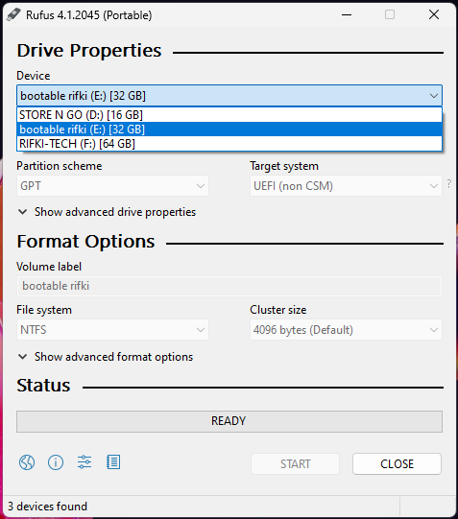

Gambar 3. 1 Memilih flashdisk yang akan digunakan

Langkah pertama buka software Rufus, jika belum punya bisa di download di situs resminya [*https://rufus.ie*](https://rufus.ie)*.* Dibagian device pilih flashdisk yang akan digunakan untuk Bootable.

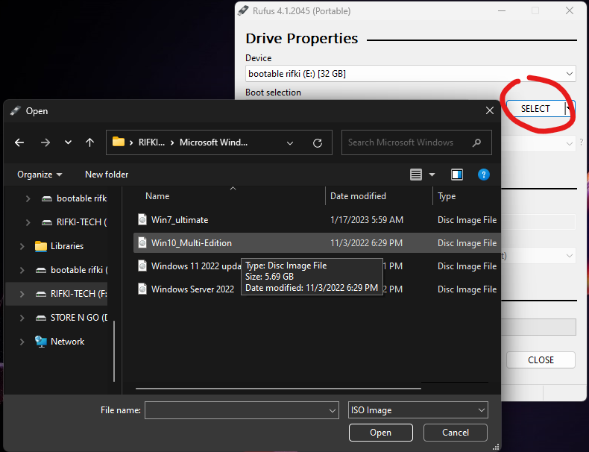

Gambar 3. 2 Memilih file ISO Windows 10

Selanjutnya dibagian Boot selection pilih SELECT untuk memilih sistem operasi yang akan digunakan untuk installasi sistem operasi. Cari file ISO windows 10 lalu klik open.

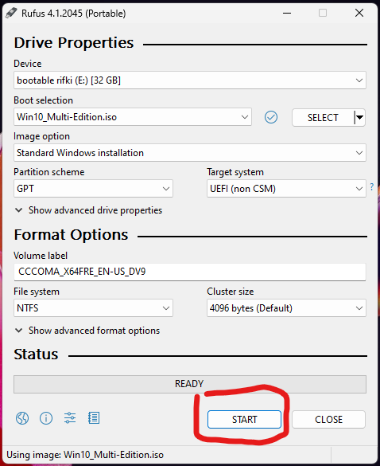

Gambar 3. 3 Tampilan rufus

Jika sudah, klik START untuk memulai proses pembuatan bootable menggunakan flashdisk.

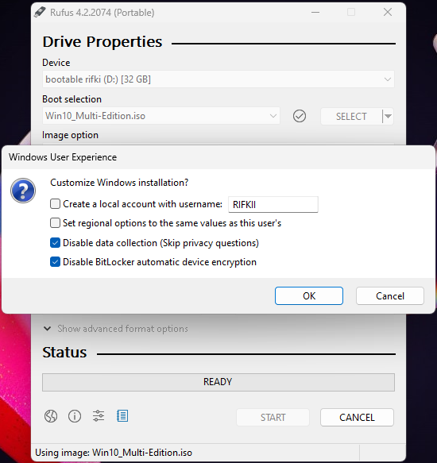

Gambar 3. 4 Pilihan untuk menginstall Windows

Biasanya akan muncul windows user experience, centang bagian disable data collection & disable Bitlocker automatic device encryption, lalu klik OK.

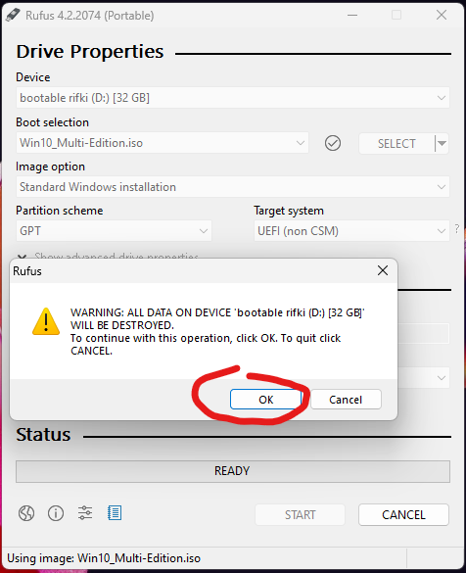

Gambar 3. 5 Peringatan format & hapus flashdisk

Selanjutnya akan ada peringatan yang mengatakan bahwa seluruh file di dalam flashdisk kita akan terhapus. Jadi disarankan untuk membackup semua data dalam flashdisk, jika belum di backup maka pilih cancel untuk membatalkan perintah, jika sudah di backup maka pilih OK untuk memulai proses membuat bootable. Tunggu hingga proses pembuatan bootable selesai, waktu pembuatan tergantung ukuran file ISO & kecepatan flashdisk yang kita gunakan.

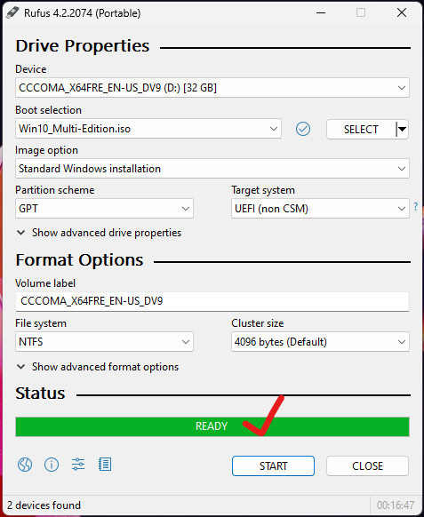

Gambar 3. 6 Proses membuat Bootable sudah selesai

Terakhir jika proses pembuatan bootable telah selesai, maka akan muncul status berwarna hijau pada bar proses disertai tulisan READY, tandanya flashdisk siap digunakan untuk installasi sistem operasi windows maupun install ulang windows. Selanjutnya klik tombol close & eject flashdisk agar tidak terjadi kerusakan data pada flashdisk.

## **3.2 Instalasi Sistem Operasi Windows 10**

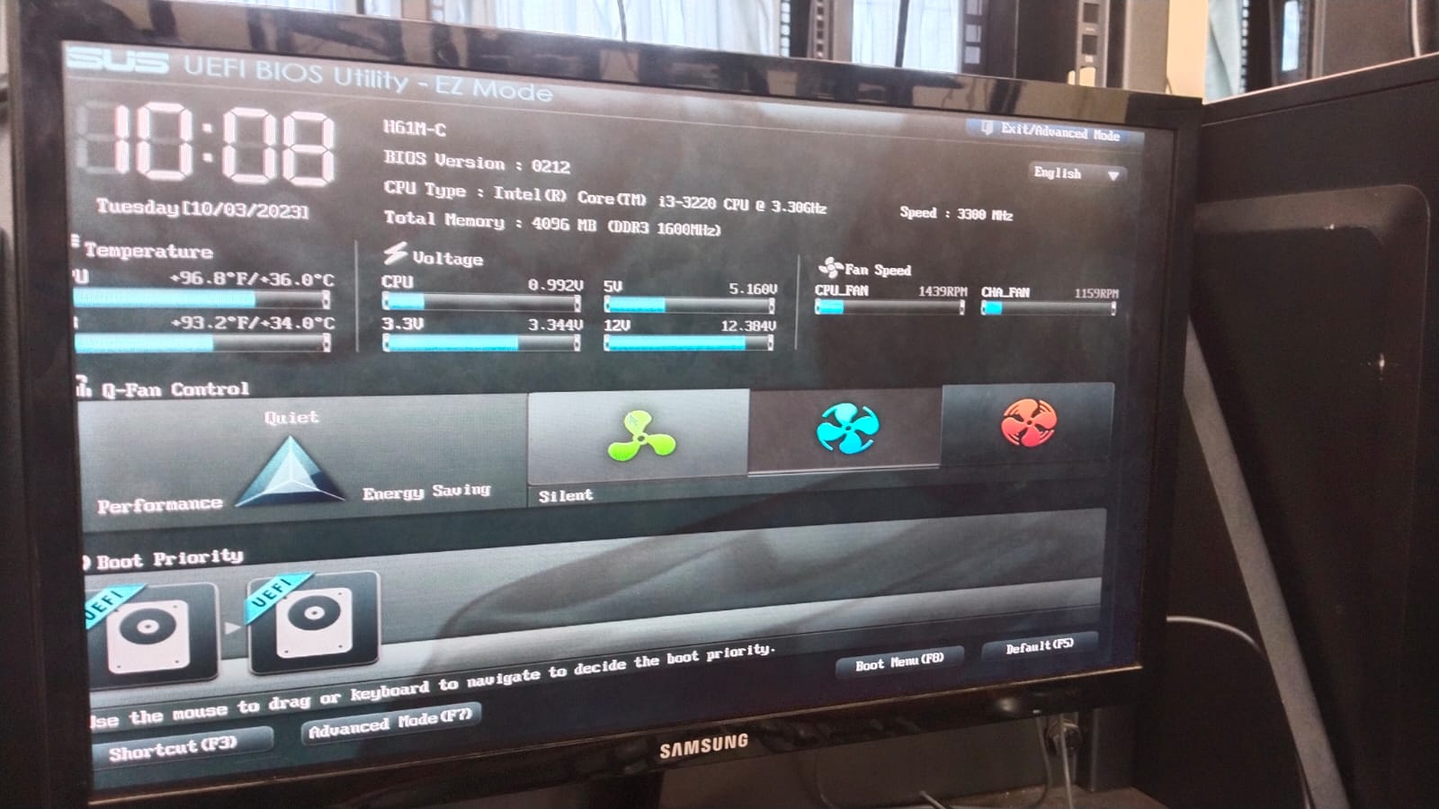

Gambar 3. 7 Tampilan BIOS Asus

Yang pertama sebelum instalasi sistem operasi adalah setting BIOS terlebih dahulu. Disini kita menggunakan BIOS dari ASUS, biasanya untuk masuk ke BIOS menggunakan tombol F2 atau DELETE. Masuk ke advanced mode menggunakan tombol F7.

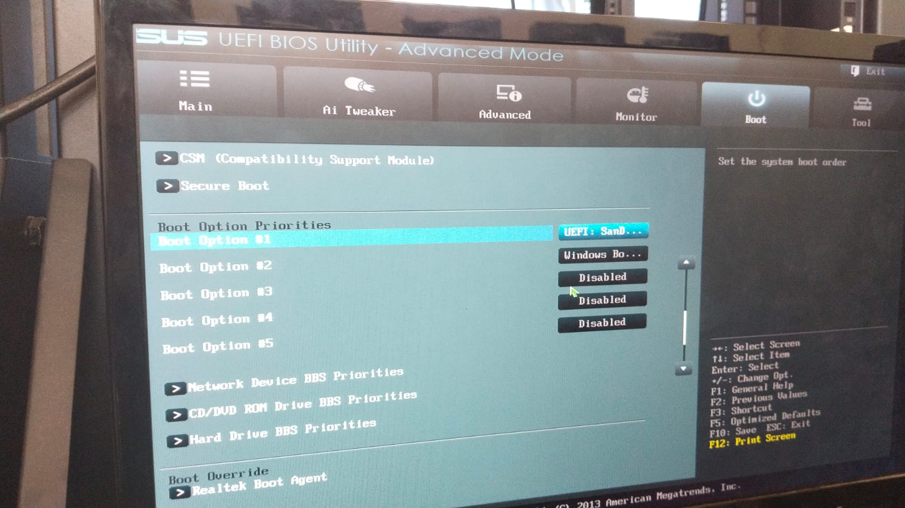

Gambar 3. 8 Menu Boot di BIOS

Pilih menu Boot lalu scroll ke bawah dan temuka Boot Option Priorities. Ubah boot option #1 jadi ke flashdisk, lalu save menggunakan tombol F10.

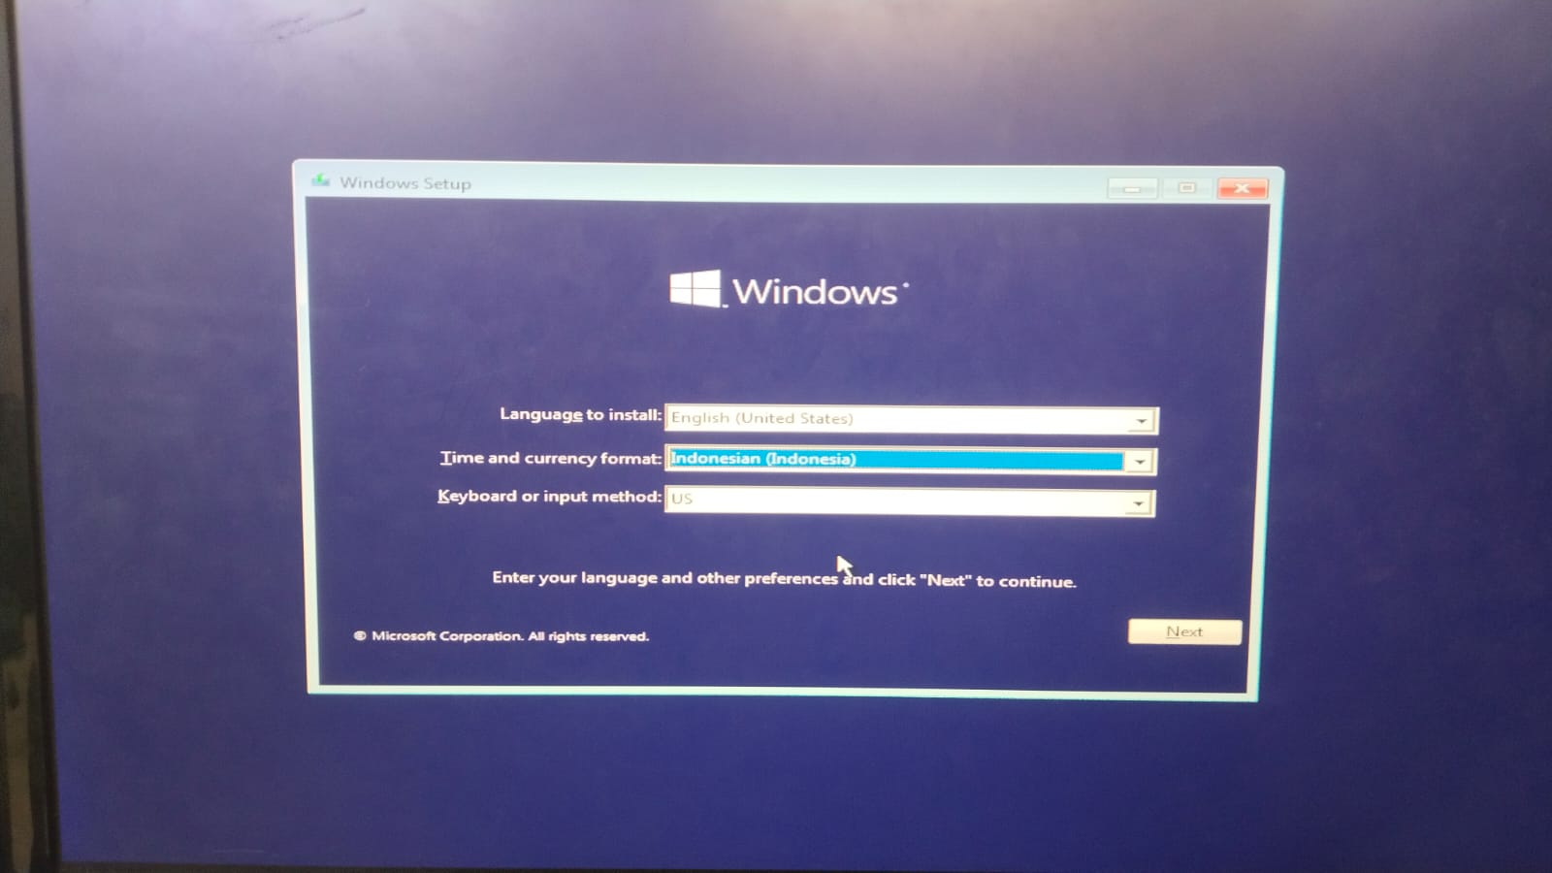

Gambar 3. 9 Tampilan awal instalasi Windows 10

Bagian pertama untuk bahasa pilih default bahasa English (United States), format waktu pilih Indonesia dan keyboard input pilih US.

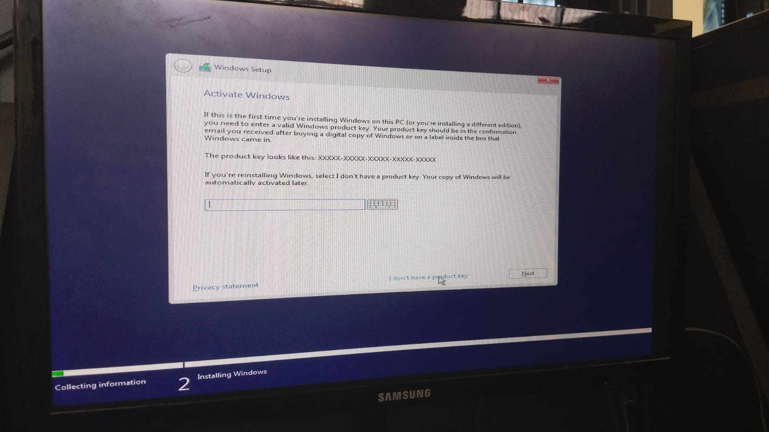

Gambar 3. 10 Tampilan aktivasi / memasukkan kunci produk Windows

Saat dimintai aktivasi pilih I don’t have a product key.

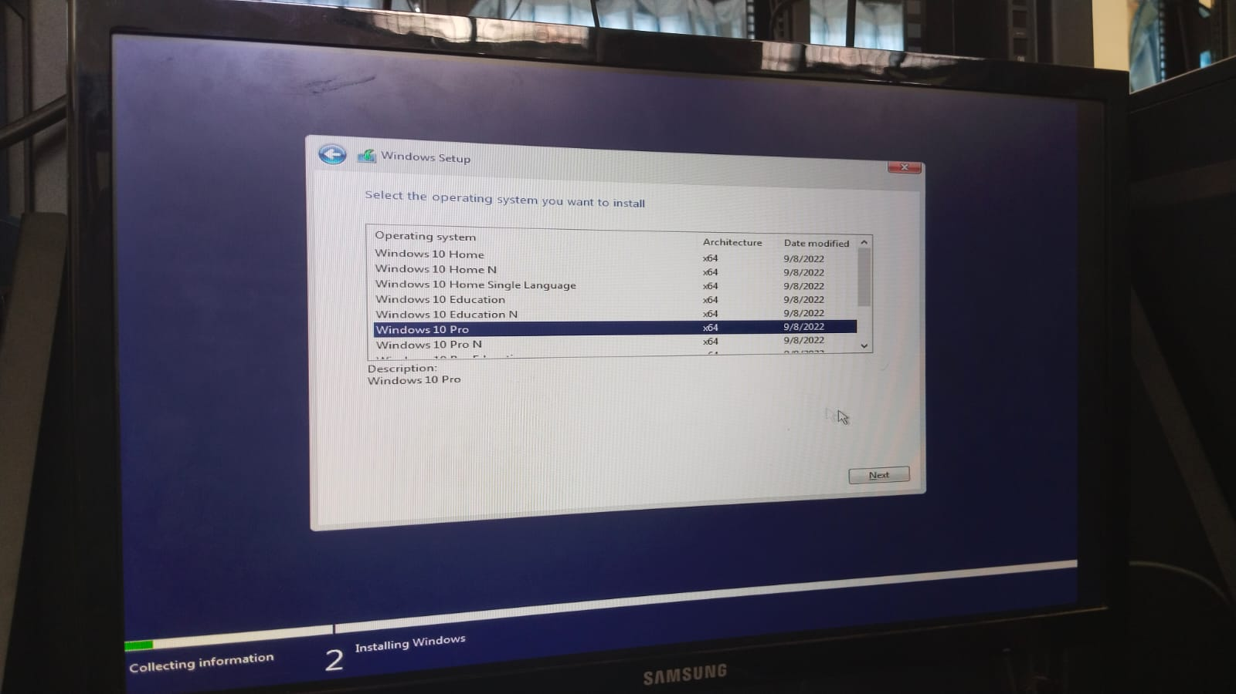

Gambar 3. 11 Memilih edisi windows yang akan di install

Edisi sistem operasi windows pilih yang Pro.

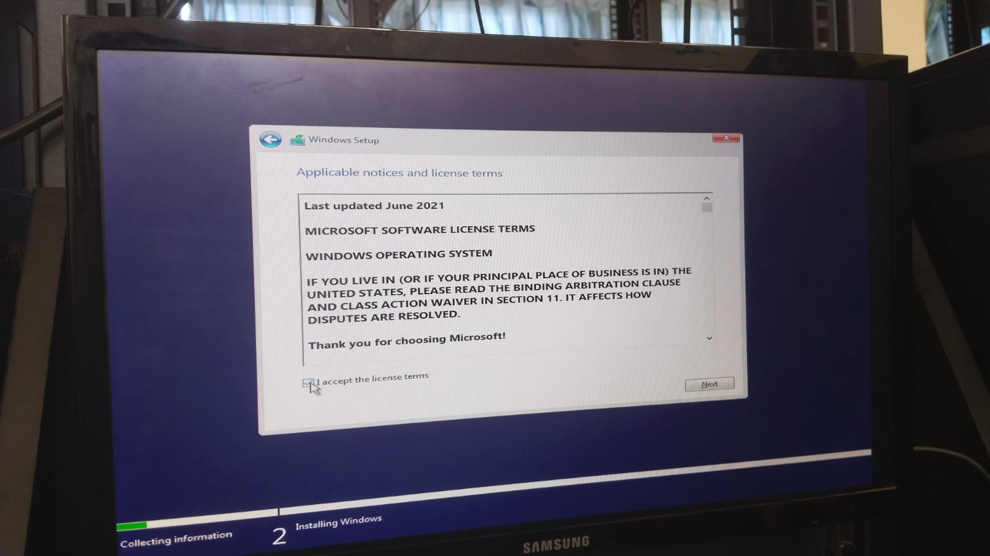

Gambar 3. 12 menyetujui persyaratan lisensi Windows

Dibagian persyaratan lisensi centang opsi I accept the license terms, lalu klik Next.

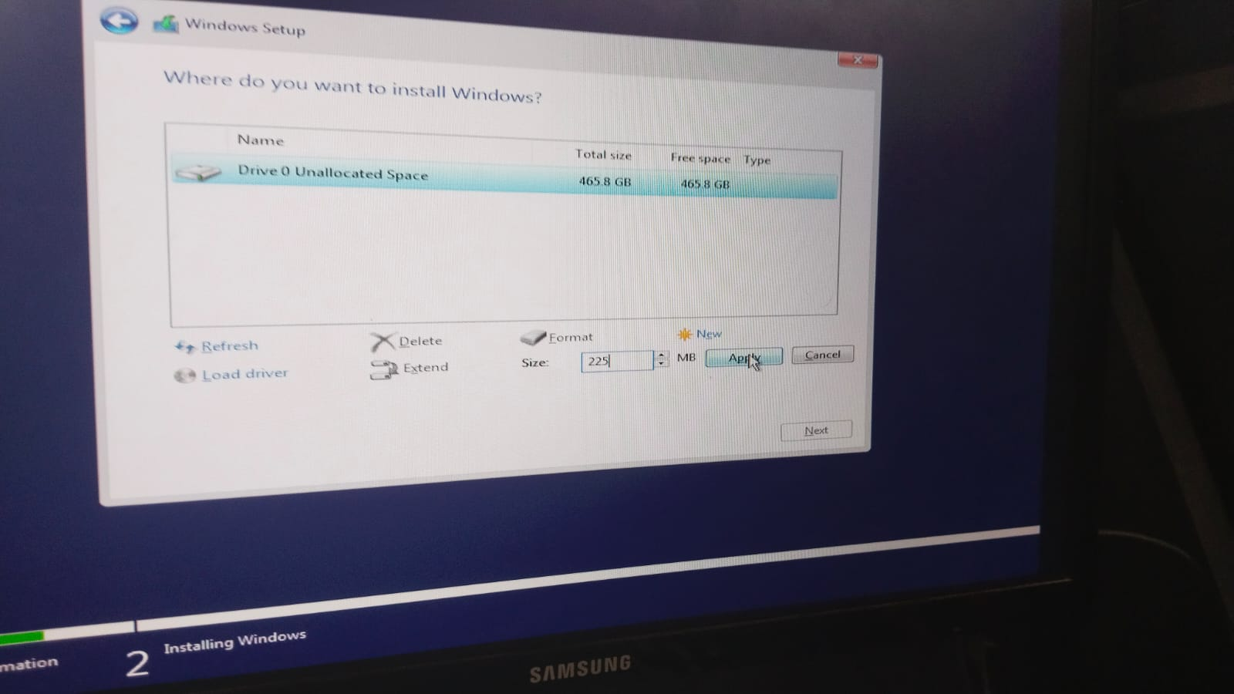

Gambar 3. 13 Menghapus & membuat partisi baru

Disini kita hapus semua partisi yang berisi file sistem operasi sebelumnya. Klik New untuk membagi dua partisi, satu untuk sistem operasi windows dan satu lagi untuk penyimpanan data. Jika sudah klik Next.

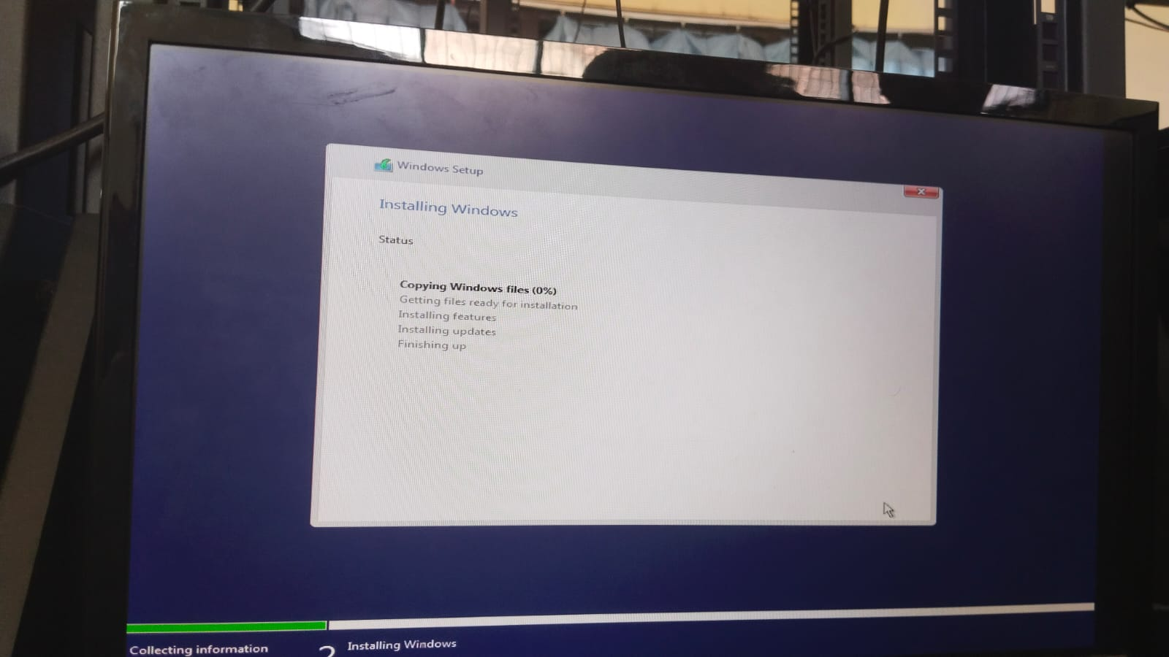

Gambar 3. 14 Menunggu proses install

Tunggu hingga proses install selesai.

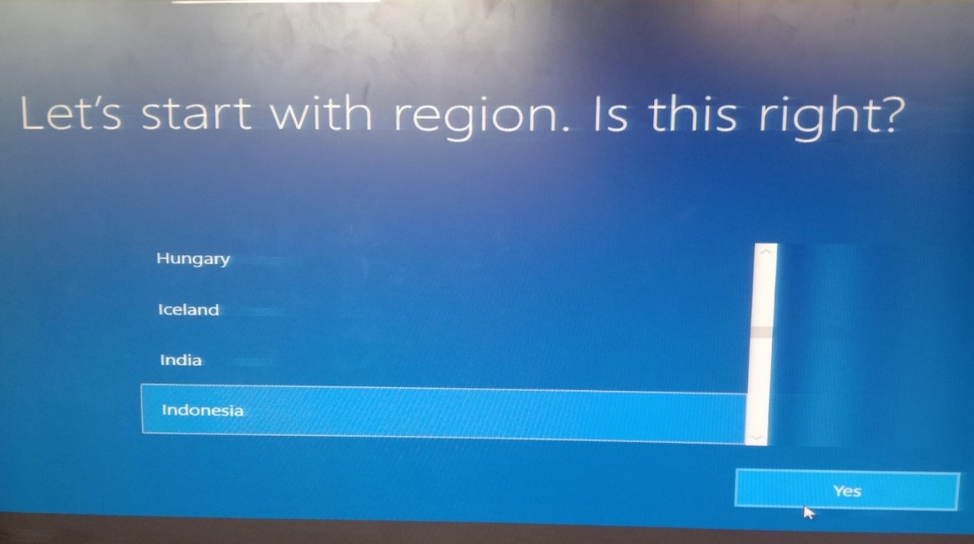

Gambar 3. 15 Memilih Bahasa

Bahasa pilih Indonesia, lalu klik Yes.

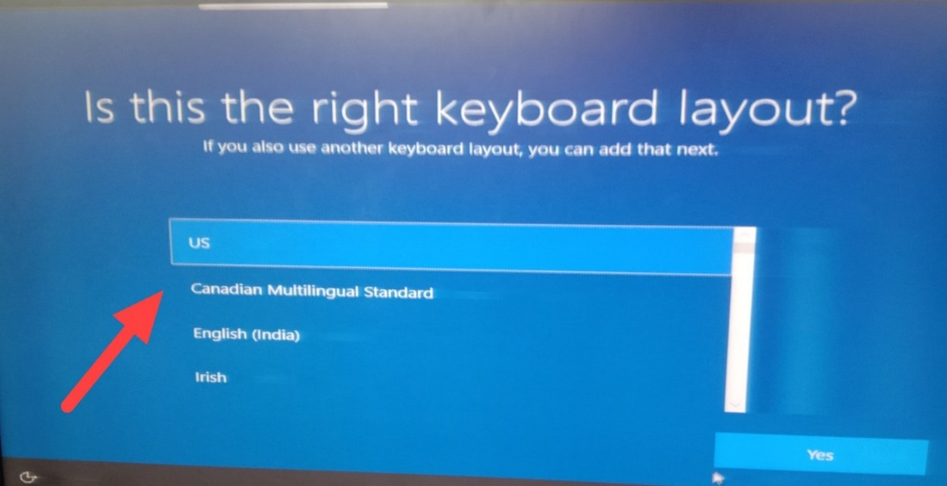

Gambar 3. 16 Memilih Keyboard layout

Keyboard layout pilih US lalu klik Yes.

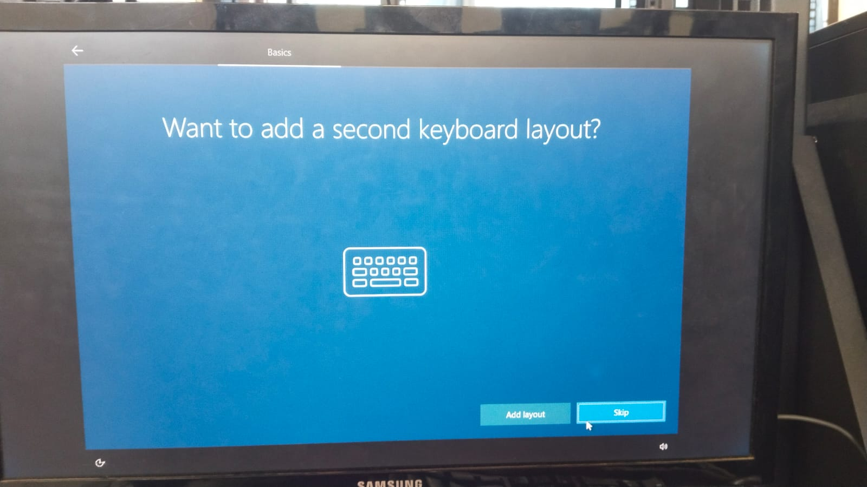

Gambar 3. 17 Second Keyboard layout

Second keyboard di skip saja.

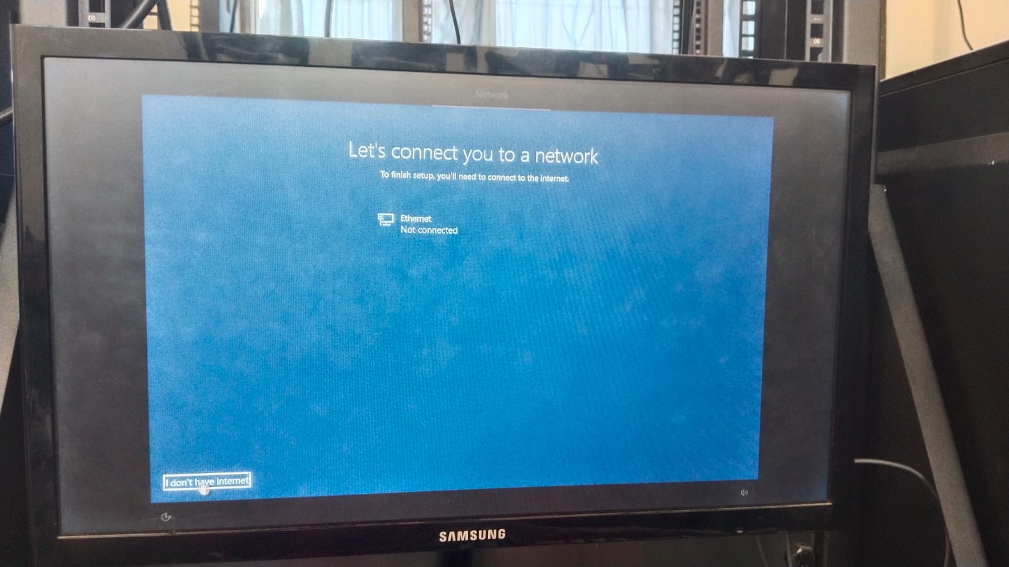

Gambar 3. 18 pemilihan jaringan internet

Saat dimintai untuk terhubung ke internet, pilih I don’t have Internet agar proses instalasi lebih cepat.

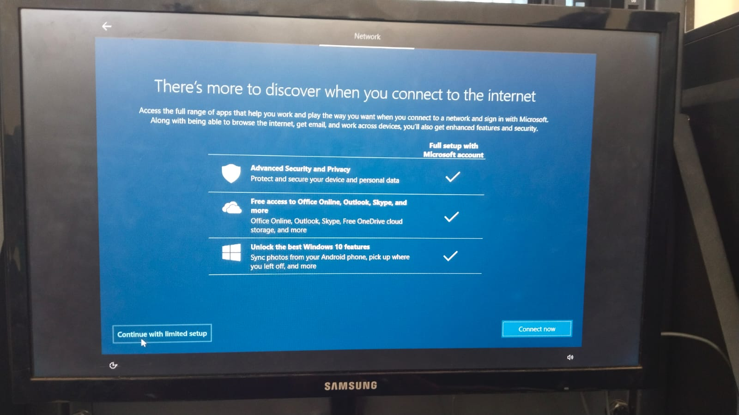

Gambar 3. 19 pilihan install secara offline

Dibagian ini kita pilih Continue with limited setup untuk melanjutkan instalasi secara offline.

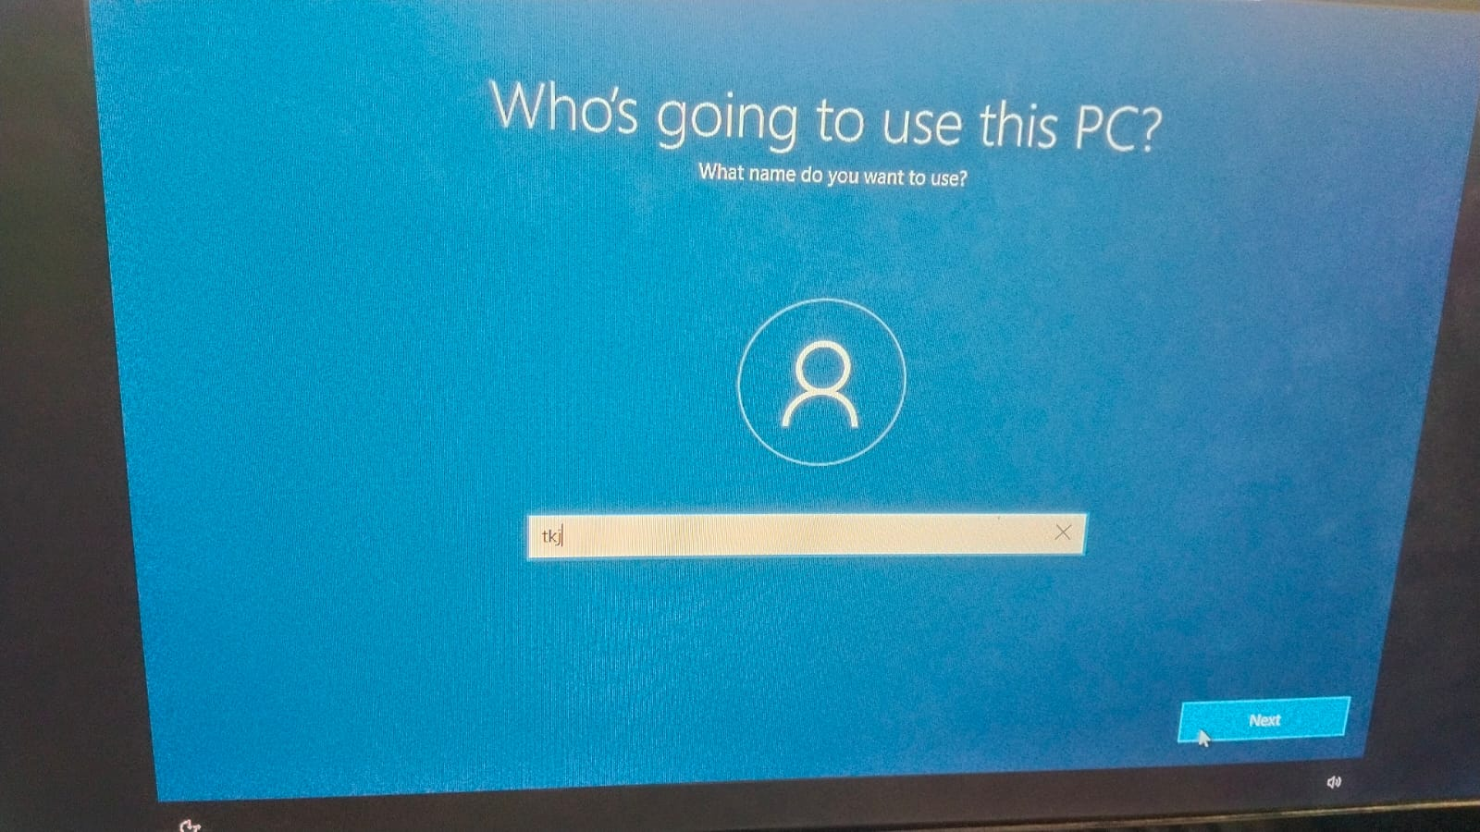

Gambar 3. 20 Memasukan nama pengguna

Masukkan nama pengguna lalu klik Next.

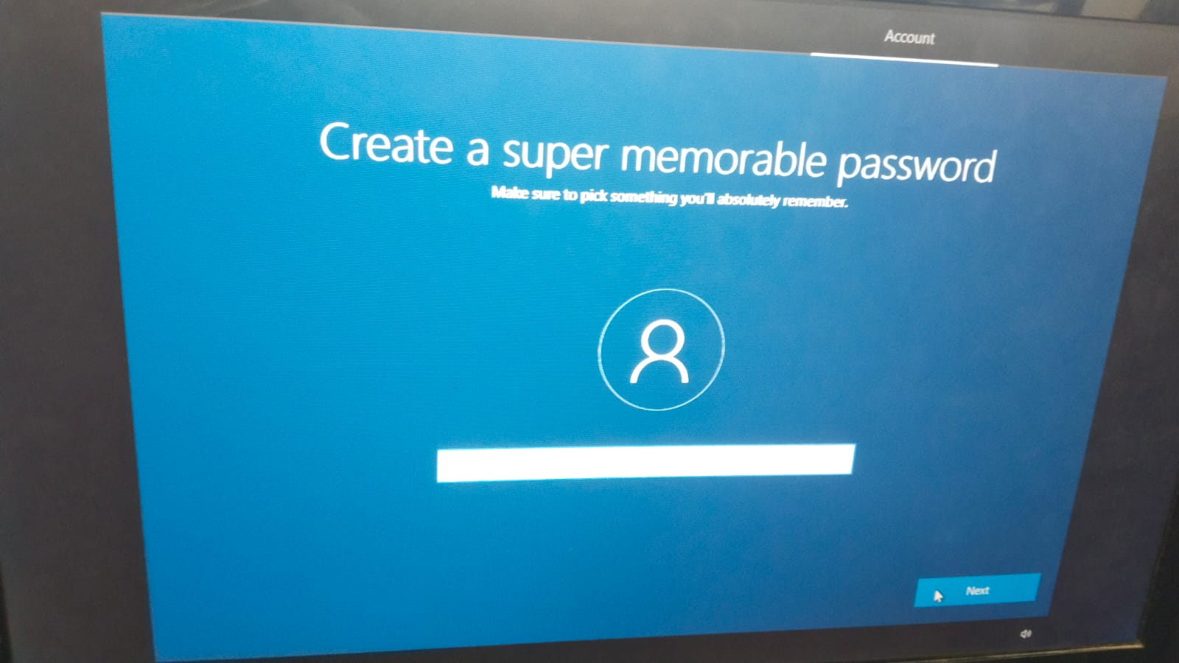

Gambar 3. 21 Memasukan password untuk pengguna

Disini kita tidak pakai password agar langsung login ke sistem operasi Windows, klik saja Next.

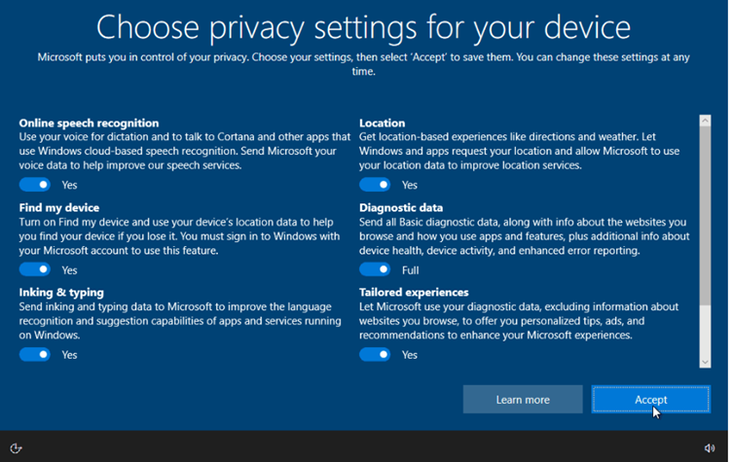

Gambar 3. 22 Pengaturan privasi

Dibagian pengaturan privasi pilih saja accept, kita bisa pilih fitur-fitur mana saja yang akan kita gunakan.

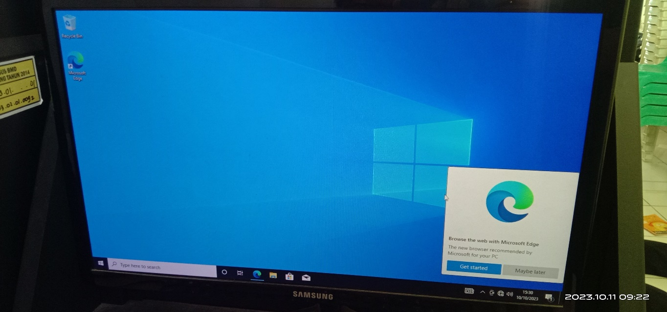

Gambar 3. 23 Tampilan windows setelah instalasi selesai

Tunggu hingga masuk ke sistem operasi windows, jika sudah tampil halaman utama windows sampai di sini kita sudah berhasil menginstall Windows 10.

# BAB IV

# PENUTUP

## **4.1 Kesimpulan**

Adapun kesimpulan dari praktik install windows diantaranya :

1. Dari praktik install ulang windows ini, siswa-siswi diharapkan bisa memahami dan mempraktikkan secara langsung dari mulai membuat bootable, setting BIOS hingga proses atau tahapan instalasi sistem operasi.
2. Apabila menghadapi masalah, siswa-siswi diharapkan untuk bisa problem solving, setiap ada masalah atau kendala maka harus ada solusi yang tepat untuk memecahkan masalah yang dihadapi.

## **4.2 Saran**

Apabila dalam penyusunan laporan ini terdapat suatu kekurangan, maka kami sebagai penyusun menerima dengan besar hati apabila ada kritik, dan saran dari pembaca guna kesempurnaan dari laporan-laporan praktik install ulang windows selanjutnya.

# DAFTAR PUSTAKA

Zaenab Padmasari (2020). Cara Menggunakan Rufus untuk Install Windows 10, Cuma Modal Flashdisk! Diakses 10 Oktober 2023, pukul 23:01 WIB dari <https://jalantikus.com/tips/cara-menggunakan-rufus/>

Muchammad Zakaria (2022). Cara Install Ulang Windows 10 untuk Pemula (Lengkap+Gambar). Diakses 10 Oktober 2023, pukul 23:08 WIB dari <https://www.nesabamedia.com/cara-menginstall-windows-10/>